EXPEDIENTE INDICAÇÃO Nº 440/2026
DATA 01/04/2026
Protocolo N° 2817/2026

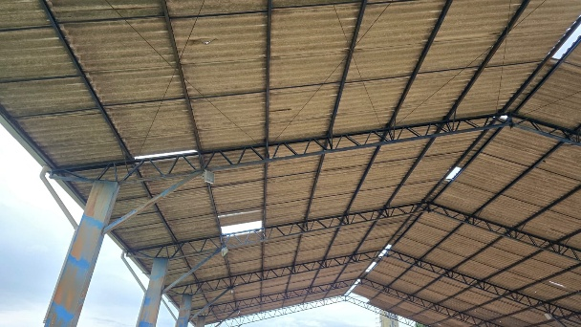
Roçagem, limpeza e manutenção de quadra pública da Rua Itapeva, em frente do nº 149, no Jardim América IV.
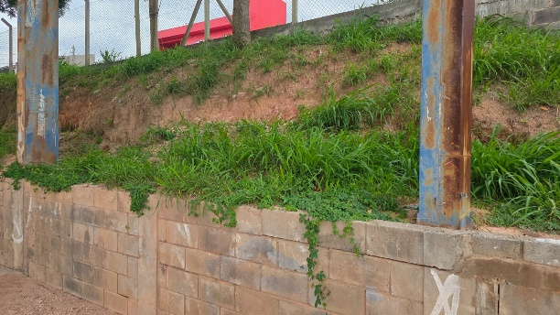
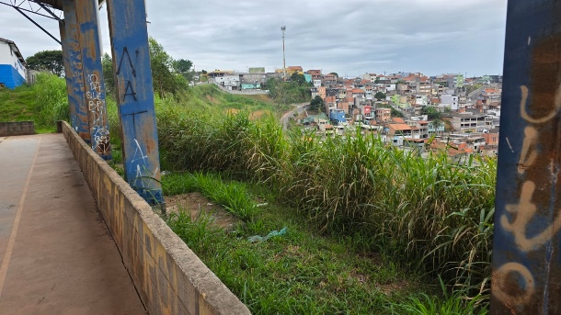
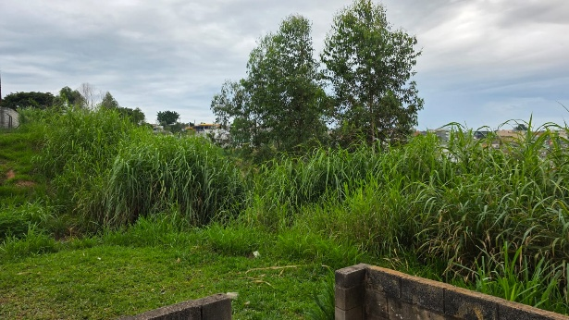

CONSIDERANDO que espaços públicos destinados ao lazer e prática esportiva necessitam de manutenção regular para seu pleno uso pela comunidade;
CONSIDERANDO que o acúmulo de mato e sujeira compromete a segurança, a saúde e a conservação do local;
CONSIDERANDO que a limpeza e manutenção adequadas incentivam a utilização do espaço, promovendo qualidade de vida e integração social entre os moradores.
Assim sendo,
INDICO ao Excelentíssimo Senhor Prefeito Municipal, como permite o Regimento Interno, que determine providências quanto a Roçagem, limpeza e manutenção de quadra pública da Rua Itapeva, em frente ao nº 149, no Jardim América IV.

Sala das Sessões, 1 de abril de 2026.

FABIANO SOARES DE LIMA
VEREADOR

DÊ-SE CIÊNCIA AO LEITURA PROCEDIDA NA
DOUTO PLENÁRIO SESSÃO DE 07-04-26

ELISEU NOTÁRIO ALVES ELISEU NOTÁRIO ALVES
PRESIDENTE PRESIDENTE

